附件三:
邮储银行生源地信用助学贷款
办理提示
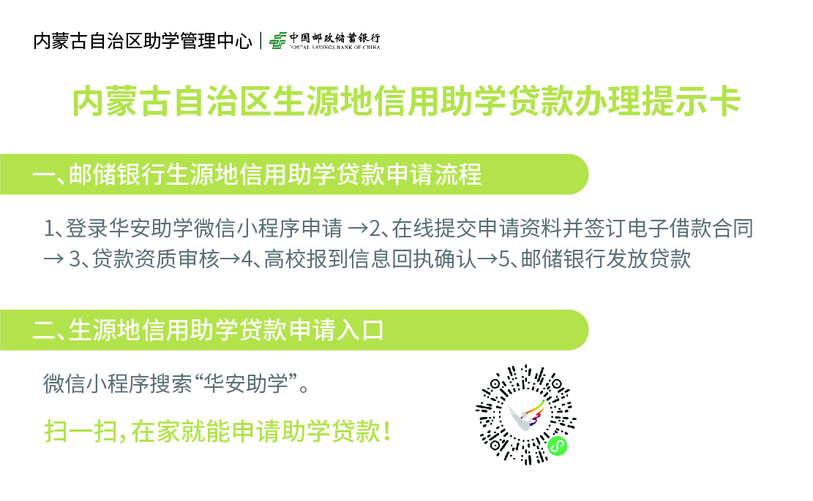
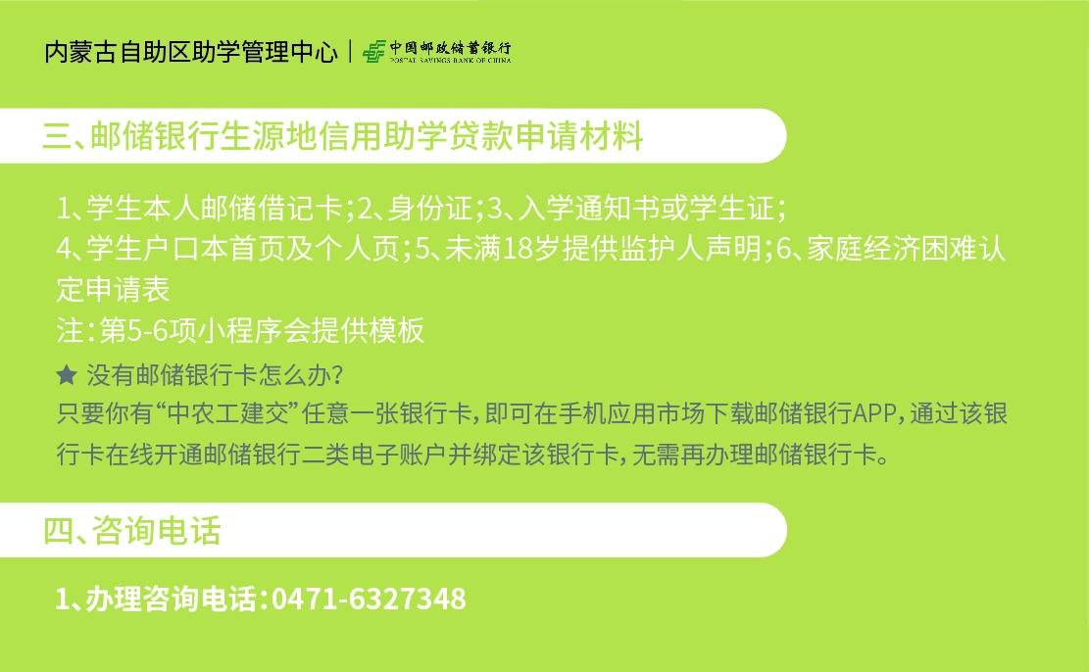县级资助中心咨询电话：8120103、8127892

